spring版本支持与服务器、框架基准（Jackson库等）、JavaEE版本、JDK版本有关。

Spring中最重要的两个思想AOP、IOC
AOP、IOC（DI）举例介绍：https://www.cnblogs.com/zss-xjx/p/5949215.html

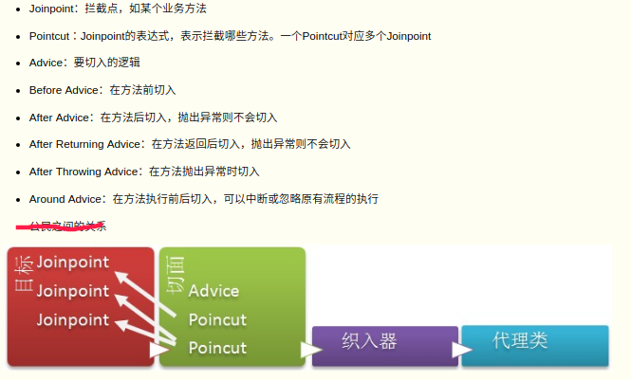

Spring的生命周期？
Spring创建、管理对象。Spring容器负责创建对象，装配它们，配置它们并管理它们的整个生命周期。
- 实例化：Spring对bean进行实例化
- 填充属性：Spring将值和bean的引用注入到bean对应的属性中
- 调用BeanNameAware的setBeanName()方法：若bean实现了BeanNameAware接口，Spring将bean的id传递给setBeanName方法
- 调用BeanFactoryAware的setBeanFactory()方法：若bean实现了BeanFactoryAware接口，Spring调用setBeanFactory方法将BeanFactory容器实例传入
- 调用ApplicationContextAware的setApplicationContext方法：如果bean实现了ApplicationContextAware接口，Spring将调用setApplicationContext方法将bean所在的应用上下文传入
- 调用BeanPostProcessor的预初始化方法：如果bean实现了BeanPostProcessor，Spring将调用它们的叛postProcessBeforeInitialization方法
- 调用InitalizingBean的afterPropertiesSet方法：如果bean实现了InitializingBean接口，Spring将调用它们的afterPropertiesSet方法
- 如果bean实现了BeanPostProcessor接口，Spring将调用它们的postProcessAfterInitialzation方法
- 此时bean已经准备就绪，可以被应用程序使用，它们将一直驻留在应用杀死那个下文中，直到该应用的上下文被销毁。
- 如果bean实现了DisposableBean接口，Spring将调用它的destroy方法。

Spring的配置方式，如何装配bean？bean的注入方法有哪些？
- XML配置，如<bean id="">
- Java配置即JavaConfig，使用@Bean注解
- 自动装配，组件扫描（component scanning）和自动装配（autowiring），@ComponentScan和@AutoWired注解
bean的注入方式有：
- 构造器注入
- 属性的setter方法注入
推荐对于强依赖使用构造器注入，对于弱依赖使用属性注入。

bean的作用域？
- 单例（Singleton）：在整个应用中，只创建bean一个实例。
- 原型（Prototype）：每次注入或通过Spring应用上下文获取时，都会创建一个新的bean实例。
- 会话（Session）：在Web应用中，为每个会话创建一个bean实例。
- 请求（Request）：在Web应用中，为每个请求创建一个bean实例。
默认情况下Spring中的bean都是单例的。

Spring中涉及到哪些设计模式？
- 工厂方法模式。在各种BeanFactory以及ApplicationContext创建中都用到了；
- 单例模式。在创建bean时用到，Spring默认创建的bean是单例的；
- 代理模式。在AOP中使用Java的动态代理；
- 策略模式。比如有关资源访问的Resource类
- 模板方法。比如使用JDBC访问数据库，JdbcTemplate。
- 观察者模式。Spring中的各种Listener，如ApplicationListener
- 装饰者模式。在Spring中的各种Wrapper和Decorator
- 适配器模式。Spring中的各种Adapter，如在AOP中的通知适配器AdvisorAdapter

MyBatis和Hibernate的区别和应用场景？
Hibernate :是一个标准的ORM(对象关系映射) 框架； SQL语句是自己生成的，程序员不用自己写SQL语句。因此要对SQL语句进行优化和修改比较困难。适用于中小型项目。
MyBatis： 程序员自己编写SQL， SQL修改和优化比较自由。 MyBatis更容易掌握，上手更容易。主要应用于需求变化较多的项目，如互联网项目等。

Spring MVC：
内部角色：适配器（找到控制器）、控制器（处理业务或者看成转发给servlet处理）、映射器（找打相关的bean）、解析器
工作流：
1.当客户端发送*.action模式的请求，就会被DispatcherServlet所接收处理。
如果客户端发送的是非*.action模式的请求，不会被DispatcherServlet所接收处理，返回404。
2.当DispatcherServlet接收到客户端发送的请求后，又委托给映射器做URL路径的检查，
如果请求是/hello.action，但xml配置文件的bean标签name属性不是/hello.action的话，
返回404，反之如果路径匹配正确，映射器向适配器发送请求
3.适配器接收请求后，寻找正确的后端控制器，如果找到了，将请求发送到后端控制器,
如果没有找到后端控制器,抛出异常
4.当请求进入后端控制器后，那么可以调用业务层完成具有的业务操作，如果有返回值的话，
将返回值封装到ModelAndView对象中，最好只封装视图的逻辑名，这样有力于程序扩展名
5.后端控制器返回ModelAndView对象给前端控制器DispatcherServlet，这时前端控制器
可能不知道success表示什么具体页面路径，所以又要委托给视图解析器的来处理
6.视图解析器接收ModelAndView对象，从中获取数据，再和xml配置文件进行整合处理，
最终组合成web页面的真实路径给前端控制器DispatcherServlet
7.前端控制器DispatcherServlet接收具体web页面的路径，再转发到web页面
8.当达到指定的web页面后，解析web页面，将结果显示给客户端看

spring boot（产生自4.0）我理解就是把 spring、 spring mvc、spring data jpa 等等的一些常用的常用的基础框架组合起来，像是一种懒人整合包（原则：约定大于配置），主要目标在于简化配置（去除了大量的xml文件，改为java配置方式），并为微服务提供更好的支持，提供服务监控能力。支持对外提供各种形式的服务： REST API、WebSocket、Web、Streaming、Tasks。其实感觉和Android的编写有点像。
spring boot存在四大神器： auto-configuration、starters、cli、actuator
auto-configuration自动配置:spring框架中不少需要人手工配置的地方变成了自动配置
starters起步依赖：告诉Spring Boot需要什么功能，它就能引入需要的starter库（这里指创建项目时候自己提供需要的依赖，然后项目中会引入）。spring-boot-starter-parent 提供一些默认依赖（包含常用的包，选择的依赖版本之间保证能够配合）。具体见Spring Boot安装目录下的对应文件（Maven是pom.xml），如果需要不同的版本，添加到项目中的pom.xml就好； 能够引入自己的继承。
cli命令行界面: 这是Spring Boot的可选特性，借此你只需写代码就能完成完整的应用程序，无需传统项目构建，或许不常用
actuator 对运行中程序的监控以及对配置的查看
可能存在的缺点：
想要一样的功能，可能会导入很多不必要的jar包
适合作为微服务，不适合用于大项目
创建项目：项目由http://start.spring.io/产生，默认支持eclipse项目，IDEA项目需要通过“Import project from external model”来支持。或者IDEA中File菜单里面选择 New > Project,然后选择Spring Initializr 来初始化一个Spring Boot项目。
相关网址： http://tengj.top/2017/02/26/springboot1/
项目打包成一个uber-jar包，通过java运行之后，不用部署服务器直接访问就能看到自己编写的网页。

运行 Application的main(),呈现会启动，由于springboot自动内置了servlet容器，所以不需要类似传统的方式，先部署到容器再启动容器，只需要运行main()即可。
spring cloud一种微服务架构，基于spring boot
Spring Cloud Data Flow 专门为物联网出的
倒是有叫做Summer的框架，想要超过Spring

Maven；
聚合：如果想一次性构建多个项目

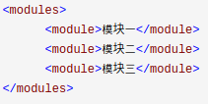
继承 消除重复，将相同的配置提取出来，比如版本号：
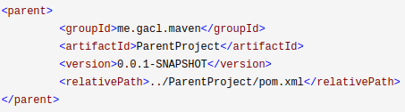
因为继承，子项目会继承父项目所有依赖，使用这些依赖不需要提供版本号。
Maven的继承和Java的继承一样，是无法实现多重继承的（一个pom只可以继承一份pom），引入import机制
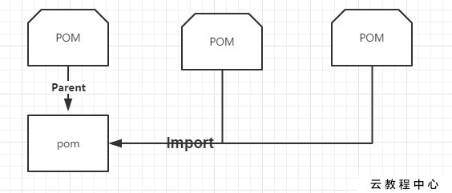
加上<type>pom</type>、<scope>import</scope>

